重点排污单位应公开信息表

1. 基础信息
2. 单位名称：深圳市宝裕华实业有限公司
3. 统一信用代码：914403007451831128
4. 法人代表：李正新
5. 生产地址：广东省深圳市坪山区石井街道田心同富裕工业区第四栋
6. 联系方式;0755-84632818
7. 生产经营范围：五金、电子、塑胶产品表面处理
8. 排污信息

|  |  |  |  |  |
| --- | --- | --- | --- | --- |
| 污染项目 | 污染物名称 | 排放方式 | 排放标准 | 达标情况 |
| 工业废水 | 化字需氧量、总磷、总镍、总铜、总铬、总锌、总氰化物、总锌、总银、氨氮、PH值、六价铬 | 公司污水处理站处理达标后排入坪山河 | DB44/26-2001第二时段一级标准 | 全部达标排放 |
| 工业废气 | 氯化氢、硫酸雾、铬酸雾、氮氧化物、氰化物、非甲烷总烃、氟化物 | 收集进废气塔治理设施处理达标后排放 | GB21900-2008表5标准 | 全部达标排放 |

1. 防治污染设施的建设和运行情况

公司有废水处理以及生化处理设施一套，设计能力一小时50吨，废气处理设施11套，各污染防治设施正常运行。

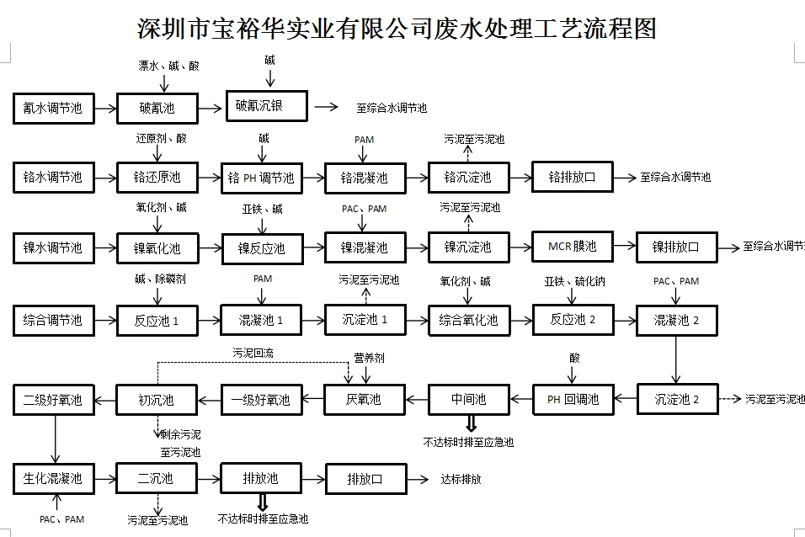

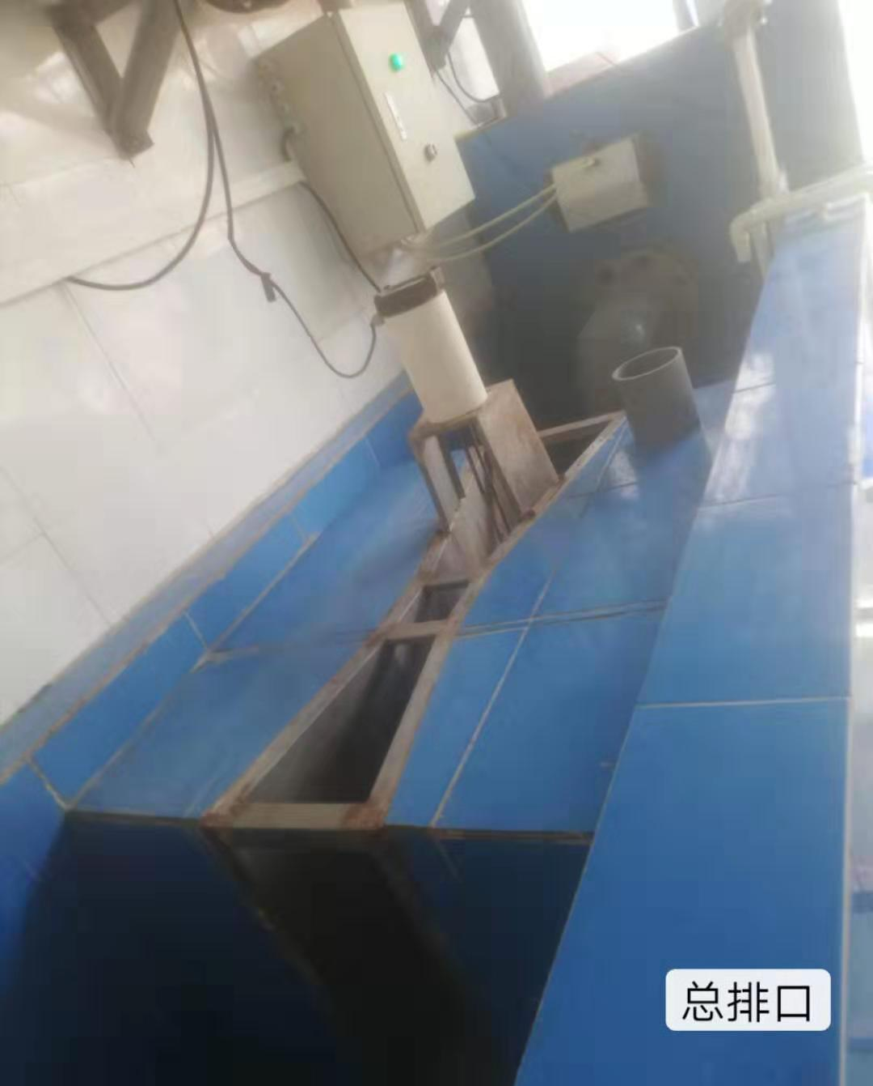

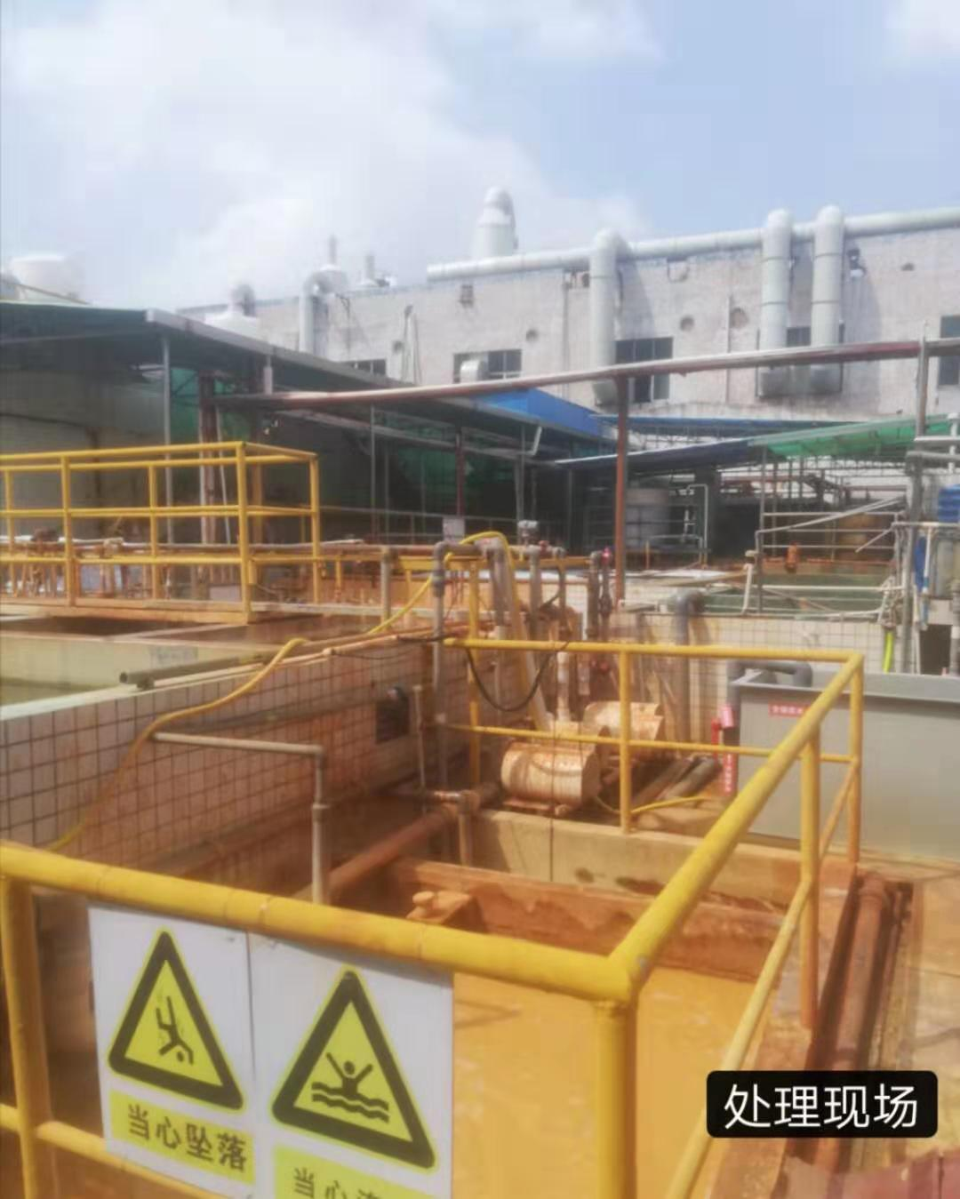

固体废弃物运行情况

|  |  |  |  |  |  |
| --- | --- | --- | --- | --- | --- |
| 固体废弃物运行情况 | 种类 | 产生量 | 交运情况 | | |
| 交运量 | 交运时间 | 交运单位 |
| 污泥 | 约94.5吨/年 | 94.5 |  | 深投/力行 |
| 氰化物空桶 | 约0.05吨/年 | 0.05 |  | 深投 |
| 化学镍镀液 | 约5吨/年 | 5 |  | 深投 |
|  | 含氰废物 | 约0.05吨/年 | 0.05 |  | 深投 |

1. 环境许可信息

环保批文号：深环批（2009）100248号，排污许可证号：914403007451831128001P（已上传公司网站）

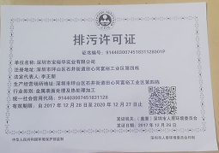

1. 突发环境时间应急预案

编制时间：2019年11月30日

备案编号：440310-2019-0037-M

1. 其他应该公开的环境信息
2. 环保认证：ISO14000
3. 与环保有关的奖励：无
4. 处罚情况：无
5. 清洁生产：2019年9月17日验收合格。
6. 环保责任险,投保公司：太平洋保险，购买时间2020年04月20日